**Дата: 20.05.2024р. Урок: Музичне мистецтво Клас: 6-Б**

**Тема.** **Перевірте свої досягнення.**

**Мета**: формування системи мистецької грамотності, яка відображає видову, жанрову, стильову специфіку і взаємодію мистецтв;формування потреби в естетизації середовища та готовності до участі в соціокультурному житті; розвиток умінь сприймання, інтерпретації та оцінювання творів мистецтва й художніх явищ; стимулювання здатності учнів до художньо-творчого самовираження в мистецькій діяльності, до здійснення мистецької комунікації; розвиток художніх мистецьких здібностей, креативного мислення, творчого потенціалу; виховання в учнів емоційно-ціннісного ставлення до мистецтва та дійсності, розвиток мистецьких художніх інтересів, естетичних потреб.

**Хід уроку**

**1.ОК (організація класу). Музичне вітання <https://youtu.be/WUB2sGcdNZ0> .**

Створення позитивного психологічного клімату класу.

**2.АОЗ (актуалізація опорних знань).**

- Що таке кінематограф?

- Які існують основні види кіно?

- Які бувають фільми за тривалістю показу?

- Кого називають винахідниками кінематографа?

- Що цікавого дізналися про Андрія Кузьменка?

**3.МНД (мотивація навчальної діяльності). Повідомлення теми уроку.**

**4.ВНМ (вивчення нового матеріалу).**

Ось ми і завершили мандрівку Країною музичного мистецтва. Настав час зробити кілька зупинок, аби підсумувати свої здобутки та поділитися враженнями.

**5.ЗВ (закріплення вивченого).**

# **Перевіряю свої досягнення. Образи природи в мистецьких жанрах**

****1.**** З якими музичними жанрами пов’язані ці образи?

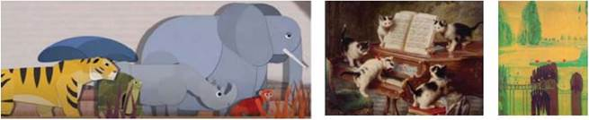

****2.**** Які жанри належать до камерно-інструментальної музики, а які — до симфонічної?

IMG_257

****3.**** Назви камерно-інструментальні та симфонічні твори композиторів, зображених на портретах.

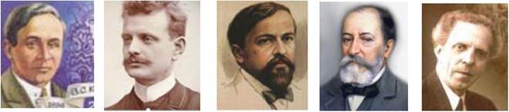

****4.**** Які поняття використовуються і в музичному, і в образотворчому мистецтві?

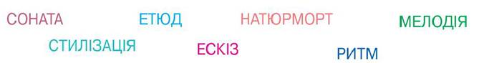

****5.**** Які з музичних інструментів належать до електронних?

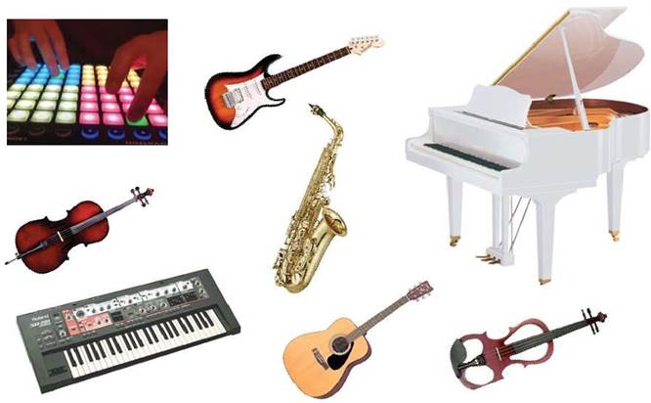

****6.**** Які фільми належать до ігрового кіно, а які — до анімаційного?

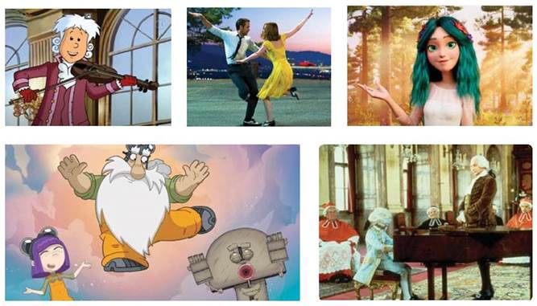

**Хвилина розваги «Рухаймося жвавіше» <https://www.youtube.com/watch?v=vFZBThvBP0Y>.**

**Поспівка. Вправи для розвитку музичного слуху та голосу <https://www.youtube.com/watch?v=p_4GRka2sgI> .**

**Виконуємо пісню «Мам» (музика і слова А. Кузьменка) <https://youtu.be/bnpVuNwz3_o> .**

1. **Домашнє завдання.**

Перевірте ваші знання за допомогою тестів перейшовши за посиланням <https://naurok.com.ua/test/join?gamecode=9929822>**.** Обов’язково вказуйте прізвище, ім’я та клас. Скільки правильних відповідей, стільки ваших справжніх досягнень в Країні музики!

**Підсумок.**

**Рефлексія**

**Повторення теми «Камерно-інструментальні жанри: прелюдія, токата».**